Semesterprojekt

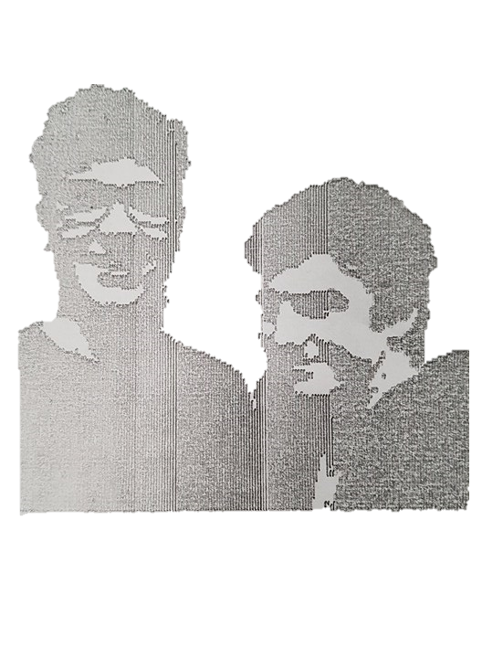

**Gruppemedlemmer: CPR: Vejledere:**

Anders Elian 151196 Preben Hagh Struge Holm

Gustav Nobel 171296 Jacob Wilm

Quan Nguyen 290996

Caroline Kragh 290994

Mads Østergaard 080896

Mads Nielsen 110896

Peter Nielsen 111196

Qua

**Projektperiode:**

15 december 2017

**Kursuskode:**

RD1-PRO

**Institution:**



# Synopsis

????

# Forord

Denne rapport er skrevet af gruppe 8 fra studiet diplomingeniør i robotteknologi, ved syddansk universitet, i forbindelse med det givne semesterprojekt i perioden mellem den 12 oktober 2017 til 15 december 2017.

Rapporten er skrevet til underviseren og vejlederen, og skal vise gruppens samarbejde og faglige evner indenfor de fag, der har været nødvendige i udførelsen af projektet.

Denne rapport beskriver de problemstillinger, der er dukket op under projektforløbet, med en begrundelse for de valg og løsningsforslag der er blevet foretaget. I rapporten bliver der også beskrevet om samarbejdet i gruppen, og hvordan det har påvirket arbejdet i projektet, samt en konklusion der beskriver slutresultatet af projektet, m.m.

# Indholdsfortegnelse

Synopsis 1

Forord 1

Indholdsfortegnelse 2

Indledning 3

Problemformulering 3

Hovedrapport 3

Tegnerobot 3

Elektronik 3

Oversigt over system 3

Beskrivelse af komponenter 3

Beskrivelse af software/flow 4

Resultater 4

Diskussion/Vurdering 4

Konklusion 4

Perspektivering 4

Litteraturliste 4

Tids- og arbejdsplaner 4

Ordliste 4

Symbolliste 4

Bilag og appendiks 4

Projektoplæg 4

Procesbeskrivelse 5

Rapport kontrolskema 5

# Indledning

I dette projekt er de vigtigste problemstillinger, at opbygge en tegnerobot som skal programmeres ved hjælp af struktureret tekst, til at kunne tegne en tegning. Derudover skal der også findes en metode til at konvertere digitale billeder til data, så robotten kan forstå og tegne billedet, dette gøres ved hjælp af Java programming.

# Problemformulering

Det primære fokus i denne rapport vil være at finde og importere digitale billeder, der skal konverteres til data, via et selvlavet program der programmeres i Netbeans med Java som programmeringssprog. Når dette er gjort, skal dataet af billederne kunne læses af et andet program, som også skal kunne få robotten til at tegne billederne på et stykke papir med hjælp af en jumboblyant. Desuden vil det andet program blive skrevet i struktureret tekst i automation studio. Til sidst i rapporten vil der vurderes og diskuteres, om de konsekvenser der fremkommer af vores løsningsforslag til hver problemstilling.

# Hovedrapport

???

## Tegnerobot

Tegnerobotten er opbygget på den måde, at den arbejder indenfor et tredimensionelt rum. Der bliver anvendt i alt tre motorer som, hver opererer henholdsvis X-, Y-, og Z-aksen. Robotten har en blyantholder som kan holde en blyant der ligger lodret. Derudover har den også en plade med et stykke papir ovenpå, der ligger vandret. Robotten bliver desuden holdfast ved hjælp af skinner der fungerer som et skelet for robotten.   
Kigger man på robotten forfra, så er X-aksen den akse som bevæger blyantholderen (med blyanten) til højre og venstre side. Z-aksen bevæger blyantholderen (med blyanten) op og ned. Og Y-aksen kan kun bevæge pladen (med papiret) op og ned. På den måde kan man altså tegne overalt på papiret.  
Til sidst har robotten en blyantspidser, hvor blyanten kan blive spidset mellem selvbestemte intervaller.

## Elektronik

????

## Java

???

## Struktureret tekst

???

## Oversigt over system

????

## Beskrivelse af komponenter

????

## Beskrivelse af software/flow

???

## Resultater

????

# Diskussion/Vurdering

???

# Konklusion

???

# Perspektivering

???

# Litteraturliste

???

# Tids- og arbejdsplaner

???

# Ordliste

???

# Symbolliste

???

# Bilag og appendiks

???

# Projektoplæg

??

# Procesbeskrivelse

????

# Rapport kontrolskema

???